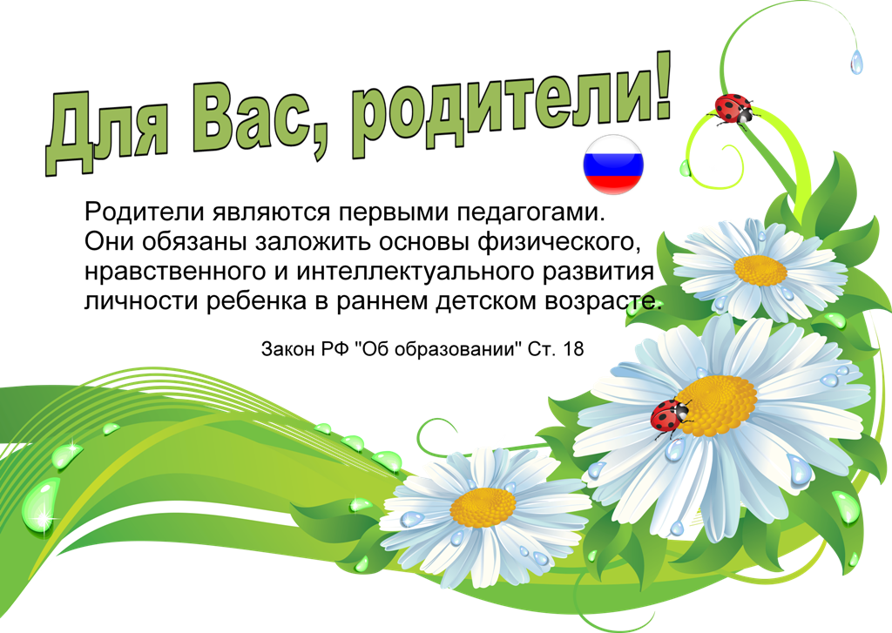

При приёме ребенка в детский сад Вам необходимо предъявить
следующие документы:
Свидетельство о рождении ребенка (оригинал и ксерокопия)
Паспорт одного из родителей (оригинал и ксерокопия)
При наличии льготы для зачисления ребенка в детский сад - документ, подтверждающий льготу (оригинал и ксерокопия)
Медицинское заключение с ММУ НЦРБ (оригинал)

Узнай очередь в детский сад

Список льготных категорий граждан

Перечень документов для предоставления государственной услуги

Перечень оснований для отказа в предоставлении государственной услуги

Уполномоченный по правам ребенка

Детский сад работает 5 дней в неделю с 7.30 до 17.00 Выходными днями являются суббота, воскресенье и общегосударственные праздничные дни. Прием детей с 7.30 до 8.00.

Уважаемые родители!
Помните: своевременный приход и уход ребенка — необходимое условие правильной реализации воспитательно-образовательного процесса.
О невозможности прихода ребенка в детский сад по болезни или другой уважительной причине необходимо обязательно сообщить в ДОУ.
Ребенок, не посещающий детский сад более трех дней, должен иметь справку от врача, при возвращении после более длительного отсутствия предоставляется справка о состоянии здоровья ребенка и контактах за последний 21 день; после отсутствия в летний период — справка о контактах, обследовании на гельминты.
Необходимо заранее сообщать о дне выхода ребенка в ДОУ после длительного отсутствия.

Требования к внешнему виду и одежде детей
Что свидетельствует об ухоженности ребенка:
· опрятный вид, застегнутая на все пуговицы одежда и обувь;
· умытое лицо;
· чистые нос, руки, подстриженные ногти;
· подстриженные и тщательно расчесанные волосы;
· отсутствие налета на зубах;
· чистое нижнее белье;
· опрятные половые органы и чистый анус;
· наличие достаточного количества носовых платков.
Для создания комфортных условий пребывания ребенка в ДОУ необходимо:
· не менее трех комплектов сменного белья (мальчикам — шорты, трусики, колготки; девочкам — колготки, трусики, в теплое время — носки и гольфы);
· не менее двух комплектов сменного белья для сна (пижама, пеленка, клеенка);
· два пакета для хранения чистого и использованного белья;
· промаркировать белье, одежду и прочие вещи.
Перед тем как вести ребенка детский сад, проверьте, соответствует ли его костюм времени года и температуре воздуха. Проследите, чтобы одежда ребенка не была слишком велика и не сковывала его движений. В правильно подобранной одежде ребенок свободно двигается и меньше утомляется. Завязки и застежки должны быть расположены так, чтобы ребенок мог самостоятельно себя обслужить. Обувь должна быть легкой, теплой, точно соответствовать ноге ребенка, легко сниматься и надеваться. Нежелательно ношение комбинезонов. Носовой платок необходим ребенку как в помещении, так и на прогулке. Сделайте на одежде удобные карманы для его хранения.
Чтобы избежать случаев травматизма, родителям необходимо проверить содержимое карманов в одежде ребенка на наличие опасных предметов. Категорически запрещается приносить в ДОУ острые, режущие, стеклянные предметы (ножницы, ножи, булавки, гвозди, проволоку, зеркала, стеклянные флаконы), а также мелкие предметы (бусинки, пуговицы и т.п.), таблетки.
В соответствии с условиями Родительского договора родители обязаны:
· посещать общие и групповые родительские собрания;
· участвовать в педагогической и хозяйственной жизни ДОУ;
· внимательно относиться к поручениям воспитателей и администрации ДОУ.

